
หน่วยการเรียนรู้ที่ ๑๘
คำคล้องจอง
เสียง

การอ่านออกเสียงคำคล้องจอง

แผนการจัดการเรียนรู้ที่ ๓


ชั้นประถมศึกษาปีที่ ๒ เวลา ๑ ชั่วโมง

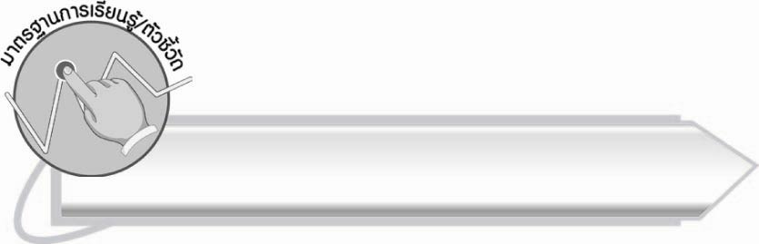
มาตรฐานการเรียนรู้/ตัวชี้วัด

มาตรฐานการเรียนรู้
มาตรฐาน ท ๑.๑ ใช้กระบวนการอ่านสร้างความรู้และความคิดเพื่อนำไปใช้ตัดสินใจ แก้ปัญหาในการดำเนินชีวิต และมีนิสัยรักการอ่าน
ตัวชี้วัด
ท ๑.๑ ป. ๒/๑ อ่านออกเสียงคำ คำคล้องจอง ข้อความ และบทร้อยกรองง่าย ๆ ได้ถูกต้อง

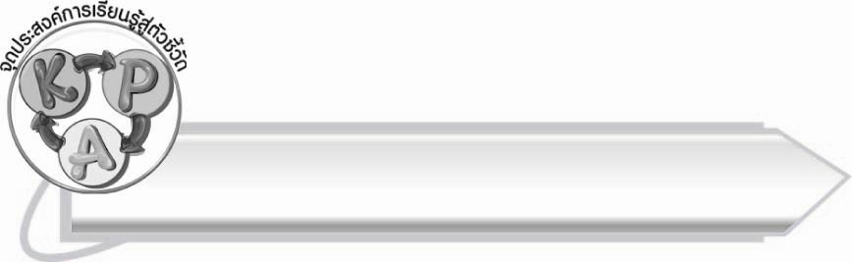
จุดประสงค์การเรียนรู้สู่ตัวชี้วัด

๑. บอกลักษณะของคำคล้องจอง (K)
๒. อ่านออกเสียงคำคล้องจองได้ (P)
๓. เห็นความสำคัญของการอ่านออกเสียงให้ถูกต้อง (A)

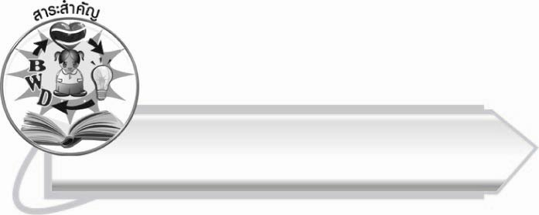
สาระสำคัญ

การอ่านออกเสียงคำคล้องจองเป็นพื้นฐานการฝึกแต่งคำคล้องจองให้ถูกต้อง

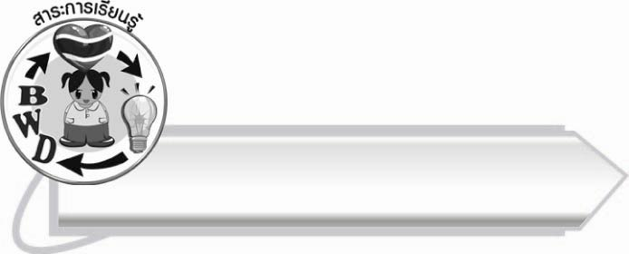
สาระการเรียนรู้

การอ่านออกเสียงคำคล้องจอง



สมรรถนะสำคัญของผู้เรียน

๑. ความสามารถในการสื่อสาร
- ทักษะการอ่าน
- ทักษะการเขียน
- ทักษะการฟัง การดู และการพูด
๒. ความสามารถในการคิด
- การสังเคราะห์
- การสรุปความรู้
๓. ความสามารถในการแก้ปัญหา



คุณลักษณะอันพึงประสงค์

ใฝ่เรียนรู้
ตัวชี้วัดที่ ๔.๑ ตั้งใจ เพียรพยายามในการเรียนและเข้าร่วมกิจกรรมการเรียนรู้
มุ่งมั่นในการทำงาน
ตัวชี้วัดที่ ๖.๑ ตั้งใจและรับผิดชอบในการปฏิบัติหน้าที่การงาน
ตัวชี้วัดที่ ๖.๒ ทำงานด้วยความเพียรพยายามและอดทนเพื่อให้งานสำเร็จ
ตามเป้าหมาย
รักความเป็นไทย
ตัวชี้วัดที่ ๗.๒ เห็นคุณค่าและใช้ภาษาไทยในการสื่อสารได้อย่างถูกต้อง
เหมาะสม
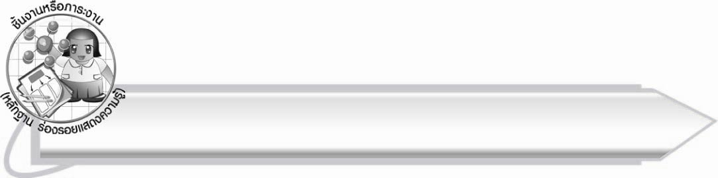
ชิ้นงานหรือภาระงาน (หลักฐาน ร่องรอยแสดงความรู้)

กิจกรรมการอ่านออกเสียงคำคล้องจอง

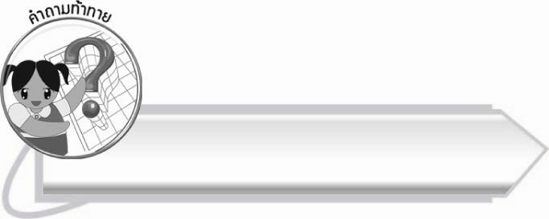
คำถามท้าทาย

นักเรียนคิดว่า คำคล้องจองไพเราะหรือไม่ อย่างไร
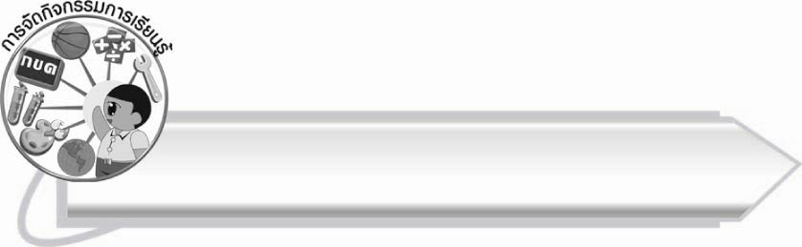
การจัดกิจกรรมการเรียนรู้

๑. ให้นักเรียนทำชิ้นงานต่อคำคล้องจองเป็นแผ่นพับ พร้อมวาดภาพระบายสีประกอบ
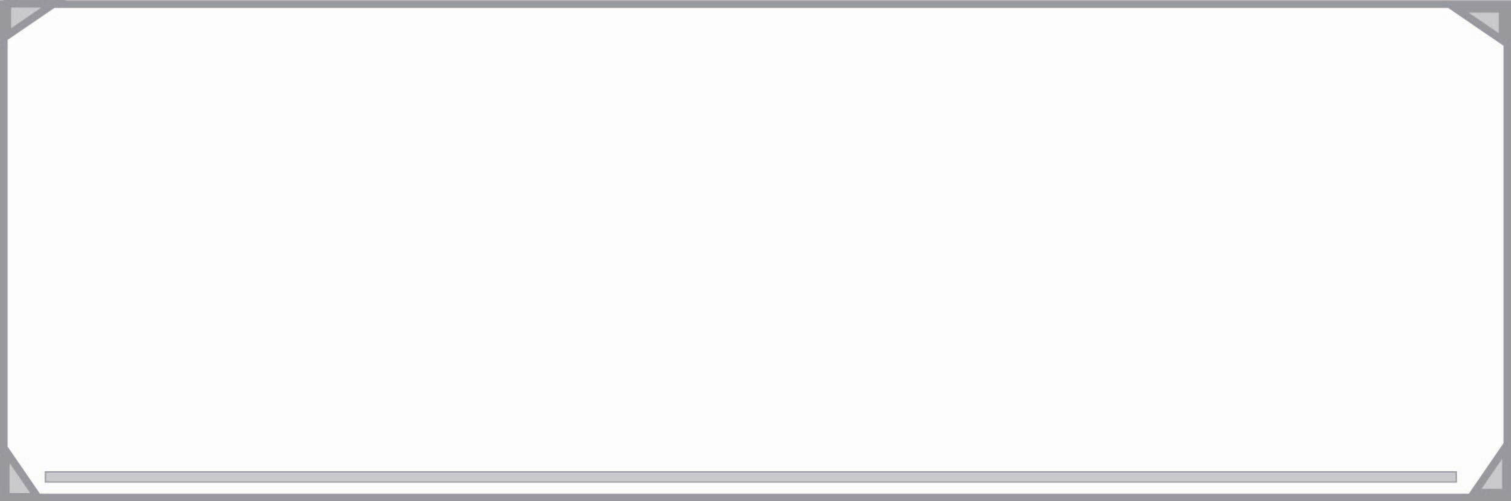
การทำแผ่นพับ
๑) ตัดกระดาษวาดเขียนขนาด ๑๐ × ๓๐ เซนติเมตร
๒) ให้นักเรียนวัดความยาว แบ่งกระดาษออกเป็น ๓ ส่วนเท่า ๆ กัน
๓) พับตามรอยวัด จะได้แผ่นพับขนาด ๑๐ × ๑๐ เซนติเมตร จำนวน ๓ พับ
๔) ให้นักเรียนออกแบบปกและเขียนชื่อหน้าแรก
๕) แต่งคำคล้องจองและวาดภาพตกแต่งระบายสีให้สวยงาม

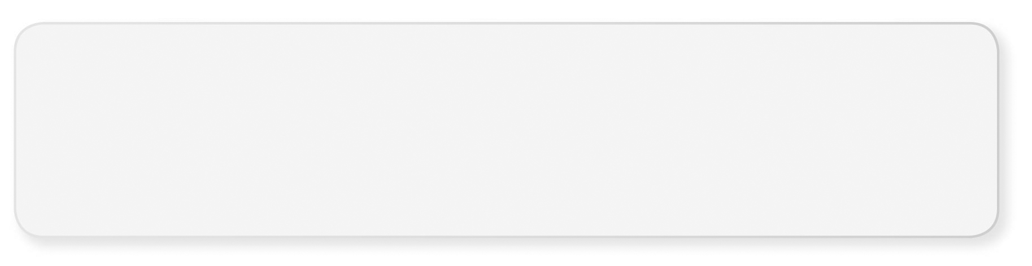
๒. ให้นักเรียนอ่านคำคล้องจอง โดยจับคู่ฝึกอ่านออกเสียงให้นักเรียนรู้จักช่วยเหลือเพื่อนที่อ่านหนังสือไม่คล่อง
๏ วันนี้ มีสุข ทุกอย่าง กว้างใหญ่ ใสแจ๋ว แก้วน้ำ ค่ำมืด ยืดยาว
๏ นักเรียน เขียนอ่าน สานเสื่อ เหงื่อตก
ยกของ ป้องกัน วันเกิด เชิดชู
๏ รักพ่อแม่ ท่านแก่เฒ่า เราเลี้ยงท่าน
ทำงานให้ จิตใจดี มีคนชม
๏ มีพี่น้อง ต้องรักกัน ทุกวันนะ จะมีสุข
ความทุกข์ห่าง หนทางชื่น ระรื่นจิต

ให้ครูประเมินผลตัวชี้วัดโดยใช้เกณฑ์การประเมินผลตามสภาพจริง (Rubrics) เรื่อง การอ่านออกเสียง คำคล้องจอง
๓. ให้นักเรียนหาบทร้อยกรองจากหนังสือต่าง ๆ แล้วนำมาอ่านหน้าชั้นเรียน จากนั้นให้บอก
คำคล้องจองจากบทร้อยกรอง
๔. ให้นักเรียนและครูร่วมกันสรุปความรู้ ดังนี้
๏ การอ่านออกเสียงคำคล้องจอง เป็นพื้นฐานการฝึกแต่งคำคล้องจองให้ถูกต้อง
๕. ให้นักเรียนร่วมกันแสดงความคิดเห็น โดยครูใช้คำถามท้าทาย ดังนี้
๏ นักเรียนคิดว่าคำคล้องจองไพเราะหรือไม่ อย่างไร

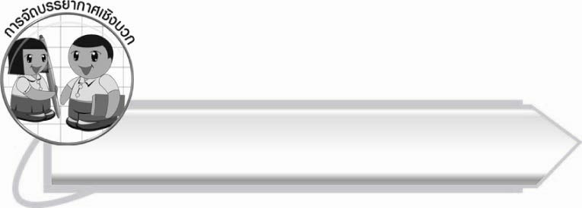
การจัดบรรยากาศเชิงบวก
ให้นักเรียนฝึกอ่านออกเสียงคำคล้องจองจนคล่องแคล่ว และให้ปรบมือประกอบจังหวะ
เพื่อสร้างความเพลิดเพลิน สนุกสนาน

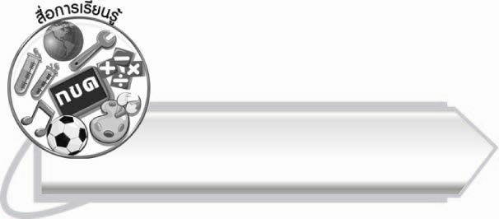
สื่อการเรียนรู้

๑. กระดาษวาดเขียนสำหรับทำแผ่นพับ
๒. สีไม้ สีเทียน หรือสีเมจิก
๓. ชุดคำคล้องจอง
๔. บทร้อยกรอง

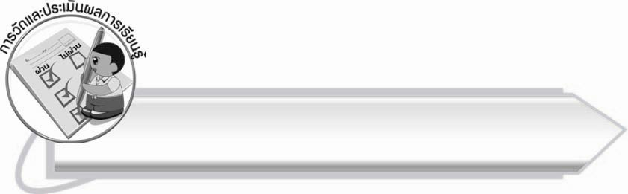
การวัดและประเมินผลการเรียนรู้

๑. วิธีการวัดและประเมินผล
สังเกตพฤติกรรมของนักเรียนในการเข้าร่วมกิจกรรม
๒. เครื่องมือ
แบบสังเกตพฤติกรรมการเข้าร่วมกิจกรรม
๓. เกณฑ์การประเมิน
การประเมินพฤติกรรมการเข้าร่วมกิจกรรม
ผ่านตั้งแต่ ๒ รายการ ถือว่า ผ่าน
ผ่าน ๑ รายการ ถือว่า ไม่ผ่าน

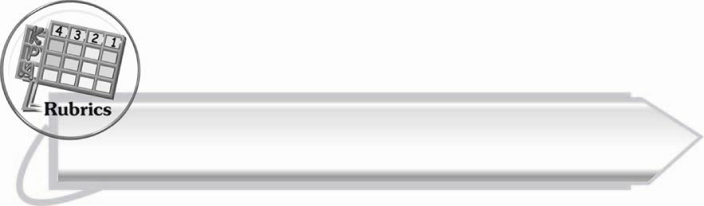

การประเมินผลตามสภาพจริง (Rubrics)
การประเมินผลการอ่านออกเสียงให้ผู้สอนพิจารณาจากเกณฑ์การประเมินผลตามสภาพจริง (Rubrics) เรื่อง การอ่านออกเสียงคำคล้องจอง

ระดับคะแนน  เกณฑ์การประเมิน | ๔ | ๓ | ๒ | ๑
การอ่านออกเสียงคำคล้องจอง | อ่านออกเสียง  คำคล้องจองได้ถูกต้องทุกคำ  ด้วยตนเองและสามารถอ่านนำผู้อื่นได้ | อ่านออกเสียง  คำคล้องจอง  ทุกคำได้  ด้วยตนเองสามารถแก้ไขคำที่อ่านผิดได้ | อ่านออกเสียง  คำคล้องจองได้ถูกต้อง  เป็นส่วนใหญ่  และเมื่อมีผู้แนะนำ  ก็สามารถแก้ไขได้ | อ่านออกเสียง  คำคล้องจองได้แต่ต้องมีผู้แนะนำ

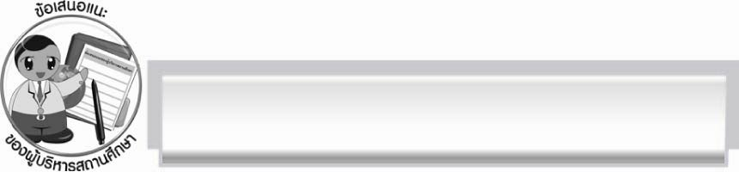
ข้อเสนอแนะของผู้บริหารสถานศึกษา
______________________________________________________________________________
______________________________________________________________________________
______________________________________________________________________________
______________________________________________________________________________
______________________________________________________________________________
______________________________________________________________________________
______________________________________________________________________________
______________________________________________________________________________
______________________________________________________________________________
______________________________________________________________________________
______________________________________________________________________________
______________________________________________________________________________
______________________________________________________________________________
______________________________________________________________________________
______________________________________________________________________________
______________________________________________________________________________
______________________________________________________________________________
______________________________________________________________________________
______________________________________________________________________________
______________________________________________________________________________
______________________________________________________________________________
______________________________________________________________________________
______________________________________________________________________________
______________________________________________________________________________

ลงชื่อ_________________________ (ผู้บริหารสถานศึกษา)
(_________________________)
________/________/_______

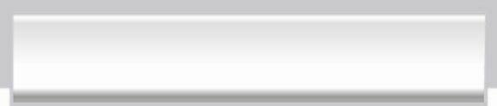
บันทึกหลังการสอน

ผลการจัดการเรียนการสอน

______________________________________________________________________________
______________________________________________________________________________
______________________________________________________________________________
______________________________________________________________________________
______________________________________________________________________________
______________________________________________________________________________

ปัญหา/อุปสรรค

______________________________________________________________________________
______________________________________________________________________________
______________________________________________________________________________
______________________________________________________________________________
______________________________________________________________________________
______________________________________________________________________________

แนวทางแก้ไข

______________________________________________________________________________
______________________________________________________________________________
______________________________________________________________________________
______________________________________________________________________________
______________________________________________________________________________
______________________________________________________________________________

ลงชื่อ__________________________ (ผู้บันทึก)
(_________________________)
________/________/_______

